**Đơn vị:** Đội CS QLHC về TTXH,

Công an huyện Yên Mô, tỉnh Ninh Bình.

CÔNG AN TỈNH NINH BÌNH

**CÔNG AN HUYỆN YÊN MÔ**

**\*\*\*\*\***

**BÀI D**

**Ự**

**THI**

**TÌM HI**

**Ể**

**U LU**

**Ậ**

**T CĂN CƯ**

**Ớ**

**C TRONG CAND**

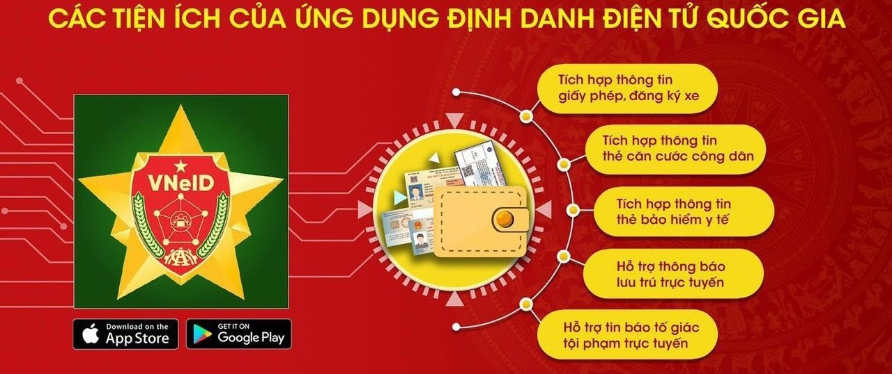

**BÀI DỰ THI**

**TÌM HIỂU LUẬT CĂN CƯỚC TRONG CAND**

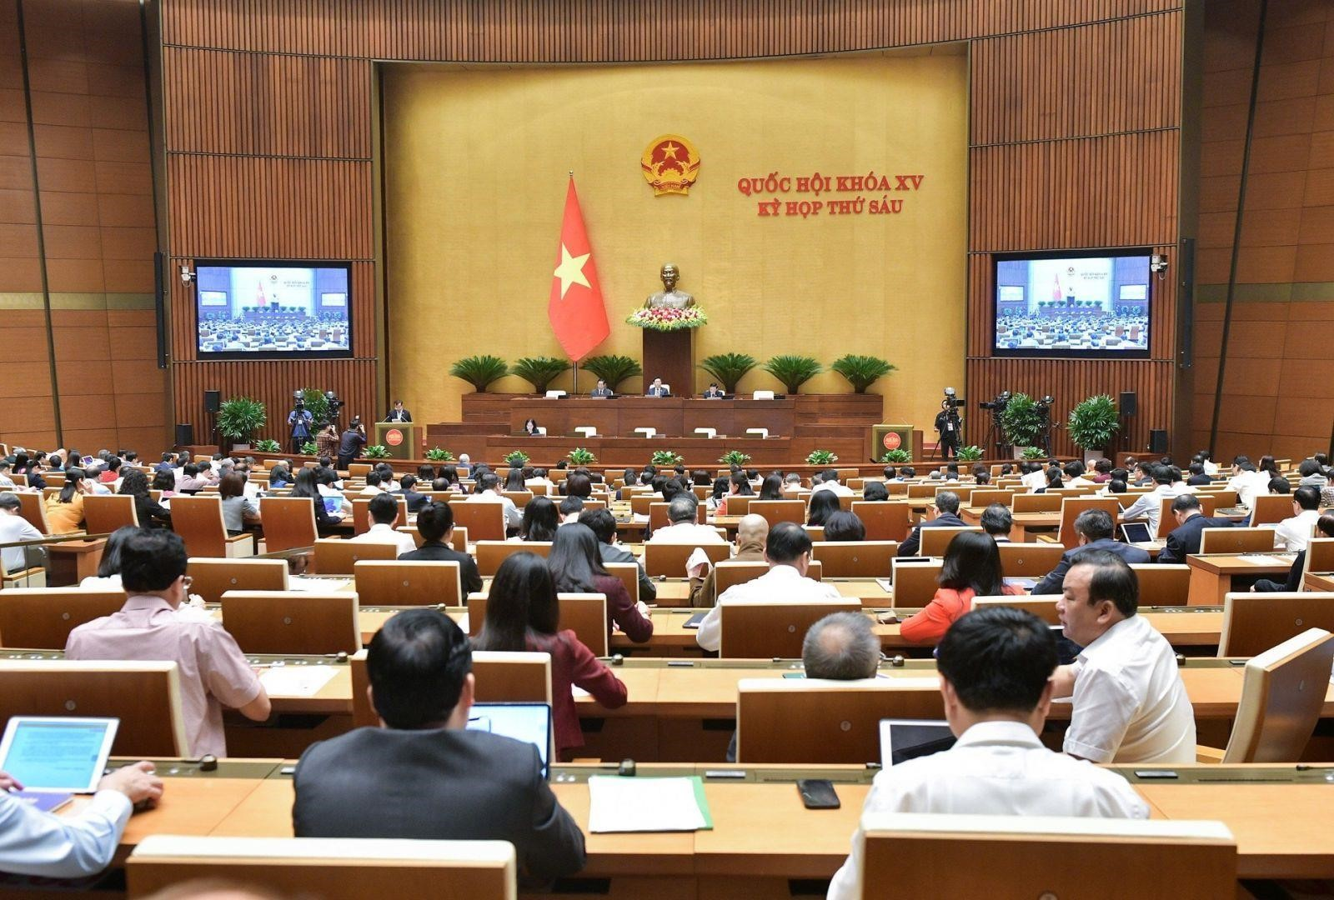

*Quốc hội thông qua Luật Căn cước 2023 vào ngày 27/11/2023 tại Kỳ họp thứ 6*

**Câu 1: Sự cần thiết ban hành Luật Căn cước năm 2023? Những điểm mới của Luật Căn cước năm 2023 so với Luật Căn cước công dân năm 2014?**

Luật Căn cước công dân năm 2014 được Quốc hội khóa XIII thông qua đã đánh dấu bước tiến quan trọng trong công tác lập pháp của Nhà nước ta, tạo điều kiện thuận lợi cho việc đi lại, giao dịch của Nhân dân, phục vụ yêu cầu nghiệp vụ Công an, góp phần phòng ngừa, đấu tranh chống tội phạm và các hành vi vi phạm trật tự, an toàn xã hội. Cơ sở dữ liệu quốc gia về dân cư và hệ thống sản xuất, cấp quản lý căn cước công dân được xây dựng, hoàn thiện, đưa vào vận hành, khai thác, sử dụng đã tạo sự đổi mới căn bản về tổ chức hoạt động, quản lý nhà nước về dân cư theo hướng hiện đại, bỏ sổ hộ khẩu giấy, xác lập danh tính điện tử của công dân thông qua mã số định danh cá nhân, phù hợp với xu hướng phát triển của xã hội, người dân có thể thực hiện các giao dịch, các thủ tục hành chính ở bất cư nơi nào, không phụ thuộc vào địa giới hành chính, góp phần kiến tạo Chính phủ liêm chính, hành động, phát triển phục vụ Nhân dân, đóng góp tích cực vào tiến trình xây dựng Việt Nam trở thành quốc gia số trong tương lai không xa.

Tiếp tục trong thời gian vừa qua, Đảng, Chính phủ đã ban hành nhiều văn bản để đẩy mạnh ứng dụng và phát triển công nghệ thông tin đáp ứng yêu cầu phát triển bền vững và hội nhập quốc tế như: - Nghị quyết sổ 36/NQ-TW ngày 01/7/2014 của Bộ Chính trị về đẩy mạnh ứng dụng và phát triển công nghệ thông tin đáp ứng yêu cầu phát triển bền vững và hội nhập quốc tế đề ra giải pháp: Đẩy mạnh ứng dụng công nghệ thông tin trong quốc phòng, an ninh; - Nghị quyết số 21-NQ/TW ngày 25/10/2017 của Ban Chấp hành Trung ương Đảng khóa XII đề ra mục tiêu đến năm 2030 toàn bộ dân số Việt Nam được đăng ký, quản lý trong hệ thống cơ sở dữ liệu dân cư thống nhất trên quy mô toàn quốc; - Nghị quyết số 52-NQ/TW ngày 27/9/2019 của Bộ Chính trị về một số chủ trương, chính sách chủ động tham gia cuộc Cách mạng công nghiệp lần thứ tư, đã xác định: *“Xây dựng và phát triển đồng bộ hạ tầng dữ liệu quốc gia. Hình thành hệ thống trung tâm dữ liệu quốc gia, các trung tâm dữ liệu vùng và địa phương kết nối đồng bộ và thông nhât;*- Nghị quyết số 29-NQ/TW ngày 17/11/2022 của Hội nghị lần thứ sáu Ban Chấp hành Trung ương Đảng khóa XIII về tiếp tục đẩy mạnh công nghiệp hóa, hiện đại hóa đất nước đến năm 2030, tầm nhìn đến năm 2045 đã xác định ưu tiên nguồn lực và có cơ chế, chính sách khuyến khích đủ mạnh để phát triển những lĩnh vực ưu tiên; trong đó có phát triển công nghệ số (ưu tiên phát triển trí tuệ nhân tạo, dữ liệu lớn, chuỗi khối, điện toán đám mây, internet kết nối vạn vật, thiết bị điện tử - viễn thông, thiết kế và sản xuất chip bán dẫn). - Chỉ thị số 46-CT/TW ngày 22/6/2015 của Bộ Chính trị về tăng cường sự lãnh đạo của Đảng đối với công tác bảo đảm an ninh, trật tự trong tình hình mới đề ra nhiệm vụ: Nâng cao hiệu quả quản lý nhà nước về an ninh, trật tự, nhất là quản lý xuất, nhập cảnh, quản lý cư trú...; - Báo cáo kết quả thực hiện nhiệm vụ phát triển kinh tế - xã hội 05 năm (2011-2015) và phương hướng, nhiệm vụ phát triển kinh tế - xã hội 05 năm (2015-2020) trình Đại hội đại biểu Toàn quốc lần thứ 12 của Đảng nêu rõ: Có cơ chế đặc thù để triển khai những dự án khoa học, công nghệ phục vụ phát triển kinh tế - xã hội, bảo đảm quốc phòng, an ninh; - Văn kiện Đại hội Đảng khóa XIII, Chiến lược phát triển kinh tế - xã hội 10 năm 2021 - 2030 xác định nhiệm vụ là: (1) Phát triển mạnh khoa học, công nghệ, đổi mới sáng tạo và chuyển đổi sổ là động lực chính của tăng trưởng kinh tế. Thực hiện chuyển đổi số trong quản trị quốc gia, quản lý nhà nước, sản xuất, kinh doanh, tổ chức xã hội và quản lý tài nguyên quốc gia; (2) Đẩy mạnh xây dựng chính phủ điện tử, tiến tới chính phủ số, trong đó tập trung phát triển hạ tầng số phục vụ các cơ quan nhà nước một cách tập trung, thông suốt; thiết kế đồng bộ, xây dựng và đưa vào vận hành hệ thống tích hợp, kết nối liên thông các cơ sở dữ liệu lớn, nhất là dữ liệu về dân cư, y tế, giáo dục, bảo hiểm, doanh nghiệp, đất đai, nhà ở, phục vụ kịp thời, hiệu quả cho phát triển kinh tế - xã hội và đời sống nhân dân. Thực hiện chuyển đổi số quốc gia một cách toàn diện để phát triển kinh tế số, xây dựng xã hội số. Phấn đấu đến năm 2030, hoàn thành xây dựng chính phủ số, đứng trong nhóm 50 quốc gia hàng đầu thế giới và xếp thứ ba trong khu vực ASEAN về chính phủ điện tử, kinh tế số; (3) Hoàn thành xây dựng và vận hành Cơ sở dữ liệu quốc gia về dân cư, bảo đảm 100% dân số được đăng ký và quản lý. - Nghị quyêt sô 112/NQ-CP ngày 30/10/2017 của Chính phủ về phương án đơn giản hóa thủ tục hành chính, giấy tờ công dân liên quan đến quản lý dân cư thuộc phạm vi chức năng quản lý nhà nước của Bộ Công an đã xác định rõ mục tiêu phải thực hiện đơn giản hóa thú tục hành chính liên quan tới công tác đăng ký, quản lý cư trú, căn cước công dân. - Nghị quyết số 03/NQ-CP ngày 06/01/2023 của Chính phủ về Phiên họp chuyên đề xây dựng pháp luật tháng 12 năm 2022 đã thông qua Hồ sơ đề nghị xây dựng Luật Căn cước công dân (sửa đổi).

Bên cạnh đó, khoản 2 Điều 14 Hiến pháp quy định quyền con người, quyền công dân chỉ có thể bị hạn chế theo quy định của luật; Điều 48 Hiến pháp quy định người nước ngoài cư trú ở Việt Nam phải tuân theo Hiến pháp và pháp luật Việt Nam; được bảo hộ tính mạng, tài sản và các quyền, lợi ích chính đáng theo pháp luật Việt Nam; khoản 1 Điều 62 Hiến pháp quy định phát triển khoa học và công nghệ là quốc sách hàng đầu, giữ vai trò then chốt trong sự nghiệp phát triển kinh tế - xã hội của đất nước. Do vậy, việc đổi mới công tác quản lý dân cư, bảo đảm quyền con người, quyền công dân, tăng cường ứng dụng khoa học công nghệ, nâng cao hiệu quả, giá trị sử dụng của Cơ sở dữ liệu quốc gia về dân cư, thẻ căn cước công dân vào công tác quản lý nhà nước, phát triến kinh tê - xã hội là yêu cầu cấp thiết, cần được ưu tiên đầu tư, phát triển.

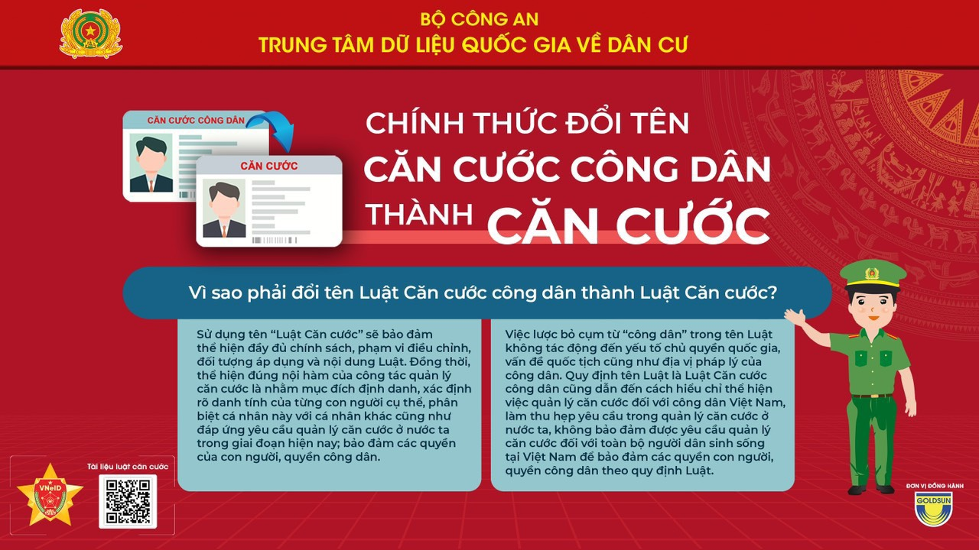

*Chính thức đổi tên thẻ “Căn cước công dân’’ thành thẻ “Căn cước”.*

Những điểm mới của Luật Căn cước năm 2023 so với Luật Căn cước công dân năm 2014: Luật Căn cước 2023 được Quốc hội Khóa XV thông qua tại kỳ họp thứ 6 ngày 07/11/2023 với 87,25% ý kiến tán thành. Luật gồm có 07 Chương, 46 điều và có hiệu lực thi hành kể từ ngày 01/7/2024. Theo đó, Luật Căn cước 2023 có một số điểm mới như sau:

**Một là**, chính thức đổi tên thẻ “Căn cước công dân’’ (CCCD) thành thẻ “Căn cước”. Điều này được quy định tại khoản 1 và khoản 11 Điều 3, cụ thể: “Căn cước là thông tin cơ bản về nhân thân, lai lịch, đặc điểm nhận dạng và sinh trắc học của một người. Thẻ Căn cước là giấy tờ tùy thân chứa đựng căn cước và thông tin khác đã được tích hợp vào thẻ căn cước của công dân Việt Nam, do cơ quan quản lý căn cước cấp theo quy định của Luật này”. Đây được xem là điểm mới quan trọng nhất của dự án đổi tên từ Luật Căn cước công dân sang Luật Căn cước được Quốc hội thống nhất thông qua. Theo đó, căn cước là giấy tờ tùy thân chứa những thông tin cơ bản về nhân thân, lai lịch, đặc điểm nhận dạng và sinh trắc học của một người.

**Hai là,** quy định giá trị sử dụng của thẻ CCCD và giấy chứng minh nhân dân (CMND) đã được cấp tại Điều 46, cụ thể: “Thẻ CCCD đã được cấp trước ngày Luật này có hiệu lực thi hành vẫn còn giá trị sử dụng đến hết thời hạn được ghi trong thẻ. Công dân khi có nhu cầu thì được cấp đổi sang thẻ căn cước”. Do đó, công dân hiện có thẻ CCCD các loại được cấp trước ngày 01/7/2024 thì không bắt buộc phải đổi sang thẻ căn cước và vẫn được sử dụng đến hết thời hạn ghi trong thẻ. Đối với CMND có hạn sử dụng đến sau ngày 31/12/2024 thì chỉ có giá trị sử dụng đến hết ngày 31/12/2024. Như vậy, CMND chính thức bị khai tử kể từ ngày 01/01/2025. Tuy nhiên, thẻ CCCD, CMND hết hạn sử dụng từ ngày 15/01/2024 đến ngày 29/6/2024 thì vẫn có giá trị sử dụng đến hết ngày 30/6/2024 và các loại giấy tờ có giá trị pháp lý đã cấp có sử dụng thông tin từ các loại thẻ CCCD, CMND vẫn được giữ nguyên giá trị sử dụng.

**Ba là,** bỏ thông tin quê quán và vân tay trên thẻ căn cước. Thẻ căn cước đã bỏ thông tin in trên thẻ như: “Quê quán, nơi thường trú, vân tay, đặc điểm nhận dạng” để thay bằng thông tin “nơi đăng ký khai sinh/nơi sinh và nơi cư trú cùng với những thông tin được mã hóa”. Vấn đề này được quy định cụ thể tại Điều 18, khoản 1 đến khoản 18 Điều 9, khoản 2 Điều 15 và khoản 2 Điều 22 Luật Căn cước 2023.

**Bốn là**, Luật Căn cước năm 2023 bổ sung quy định về quản lý, cấp thẻ căn cước cho người dưới 14 tuổi. Việc cấp thẻ căn cước cho người dưới 14 tuổi sẽ thực hiện theo nhu cầu, còn đối với người từ đủ 14 tuổi trở lên là bắt buộc.

- Thẻ căn cước cấp cho người dưới 14 tuổi không thay thế cho việc cấp giấy khai sinh. Ủy ban nhân dân cấp xã vẫn thực hiện cấp giấy khai sinh cho người dân theo quy định của pháp luật hiện hành. Thẻ căn cước với kích thước nhỏ gọn, chất liệu tốt, tính bảo mật, bảo an cao và còn có thể được tích hợp thêm rất nhiều thông tin khác theo nhu cầu của người dân.

Nhà nước sẽ cung cấp nhiều giải pháp, tiện ích phục vụ cả đối với công dân dưới 14 tuổi trên cơ sở sử dụng thẻ căn cước gắn chíp; bảo đảm quyền, lợi ích chính đáng của công dân dưới 14 tuổi khi được sử dụng thẻ căn cước.   
Công dân là trẻ em dưới 14 tuổi có thể sử dụng thẻ căn cước (hoặc sử dụng thông qua bố, mẹ, người giám hộ) trong rất nhiều dịch vụ, tiện ích như tiêm chủng, khám, chữa bệnh, giáo dục, đi lại… việc quy định cấp thẻ căn cước cho người dưới 14 tuổi được thực hiện theo nhu cầu của công dân hoặc theo đề nghị của cha, mẹ, người giám hộ. Theo đó, về trình tự, thủ tục thực hiện cấp Luật Căn cước năm 2023 đã quy định theo hướng sau:

- Đối với người dưới 06 tuổi thì cha, mẹ hoặc người giám hộ thực hiện thủ tục cấp thẻ căn cước trực tuyến trên cổng dịch vụ công.

- Trường hợp người từ đủ 06 tuổi trở lên thì cha, mẹ hoặc người giám hộ phải đưa người dân đó đến cơ quan quản lý căn cước để thu nhận đặc điểm nhân dạng và thông tin sinh trắc học như người từ đủ 14 tuổi trở lên khi thực hiện thủ tục cấp thẻ căn cước.

**Năm là**, bổ sung quy định cấp Giấy chứng nhận căn cước cho người gốc Việt Nam chưa xác định được quốc tịch. Người gốc Việt Nam chưa xác định được quốc tịch là “người đang sinh sống tại Việt Nam, không có giấy tờ, tài liệu chứng minh có quốc tịch Việt Nam và nước khác nhưng có cùng dòng máu về trực hệ với người từng có quốc tịch Việt Nam được xác định theo nguyên tắc huyết thống”. Theo đó, khoản 1 Điều 30 Luật Căn cước 2023 quy định Giấy chứng nhận căn cước được cấp cho đối tượng này mà đang sinh sống liên tục từ 06 tháng trở lên tại đơn vị hành chính cấp xã hoặc cấp huyện nơi không tổ chức đơn vị hành chính cấp xã và Giấy này có giá trị chứng minh về căn cước để thực hiện các giao dịch, quyền, lợi ích hợp pháp trên lãnh thổ Việt Nam.

**Sáu là,** công dân sẽ được cấp Căn cước điện tử. Nội dung này được quy định cụ thể tại Điều 31 và 33 Luật Căn cước 2023. Theo đó, mỗi công dân Việt Nam sẽ được cấp 01 Căn cước điện tử và do cơ quan quản lý căn cước thuộc Bộ Công an tạo lập ngay sau khi công dân hoàn thành thủ tục cấp tài khoản định danh điện tử mức độ 2 qua ứng dụng VNeID; Căn cước điện tử được sử dụng để thực hiện các thủ tục hành chính, dịch vụ công và các giao dịch, hoạt động khác theo nhu cầu của công dân.

**Bảy là**, thu thập thông tin sinh trắc học khi làm thủ tục cấp thẻ Căn cước. Nội dung này được quy định cụ thể tại Điều 15, 16 và Điều 23 Luật Căn cước 2023. Theo đó, phải thu thập thông tin mống mắt đối với công dân từ đủ 06 tuổi trở lên; đối với thông tin sinh trắc học về AND và giọng nói sẽ được thu thập nếu người dân tự nguyện cung cấp khi thực hiện thủ tục cấp căn cước.

**Tám là**, quy định về tích hợp thông tin, sử dụng và khai thác thông tin được tích hợp vào thẻ căn cước. Nội dung này được quy định cụ thể tại Điều 22 Luật Căn cước 2023. Theo đó, thông tin được tích hợp gồm: Thông tin thẻ bảo hiểm y tế, sổ bảo hiểm xã hội, giấy phép lái xe, giấy khai sinh, giấy chứng nhận kết hôn hoặc giấy tờ khác do Thủ tướng Chính phủ quyết định, trừ thông tin trên giấy tờ do Bộ Quốc phòng cấp. Người dân sẽ được tích hợp các thông tin trên nếu có yêu cầu, các thông tin đã được tích hợp này có giá trị tương đương như việc cung cấp thông tin hoặc sử dụng giấy tờ có chứa thông tin đó trong quá trình thực hiện thủ tục hành chính, dịch vụ công và các giao dịch, hoạt động khác.

Việc sử dụng thẻ căn cước gắn chíp đã được tích hợp thêm thông tin khác là một phương thức mới, ngoài phương thức hiện hành là sử dụng các giấy tờ hiện có do cơ quan có thẩm quyền cấp cho người dân nhằm mục đích tạo điều kiện thuận lợi cho người dân khi thực hiện thủ tục hành chính và các giao dịch khác. Quy định này không xung đột với quy định của pháp luật chuyên ngành có liên quan trong việc quản lý, sử dụng các giấy tờ nêu trên; không ảnh hưởng đến chức năng quản lý nhà nước của bộ, ngành, địa phương với các loại giấy tờ, dữ liệu đang quản lý.

**Chín là,** bổ sung trường hợp cấp đổi thẻ căn cước từ ngày 01/7/2024. Theo khoản 1 Điều 24 [Luật Căn cước 2023](https://thuvienphapluat.vn/van-ban/Quyen-dan-su/Luat-Can-cuoc-26-2023-QH15-552422.aspx?anchor=dieu_24) quy định về các trường hợp cấp đổi thẻ căn cước bao gồm:

- Các trường hợp quy định tại khoản 1 Điều 21 [Luật Căn cước 2023](https://thuvienphapluat.vn/van-ban/Quyen-dan-su/Luat-Can-cuoc-26-2023-QH15-552422.aspx?anchor=dieu_21) (Công dân Việt Nam đã được cấp thẻ căn cước phải thực hiện thủ tục cấp đổi thẻ căn cước khi đủ 14 tuổi, 25 tuổi, 40 tuổi và 60 tuổi);

- Thay đổi, cải chính thông tin về họ, chữ đệm, tên khai sinh; ngày, tháng, năm sinh;

- Thay đổi nhân dạng; bổ sung thông tin về ảnh khuôn mặt, vân tay; xác định lại giới tính hoặc chuyển đổi giới tính theo quy định của pháp luật;

- Có sai sót về thông tin in trên thẻ căn cước;

- Theo yêu cầu của người được cấp thẻ căn cước khi thông tin trên thẻ căn cước thay đổi do sắp xếp đơn vị hành chính;

- Xác lập lại số định danh cá nhân;

- Khi người được cấp thẻ căn cước có yêu cầu.

Như vậy, từ ngày 01/7/2024 đã bổ sung các trường hợp cấp đổi thẻ căn cước sau đây:

- Thay đổi, cải chính thông tin về ngày, tháng, năm sinh;

- Bổ sung thông tin về ảnh khuôn mặt, vân tay; xác định lại giới tính hoặc chuyển đổi giới tính theo quy định của pháp luật;

- Theo yêu cầu của người được cấp thẻ căn cước khi thông tin trên thẻ căn cước thay đổi do sắp xếp đơn vị hành chính;

- Xác lập lại số định danh cá nhân.

Đồng thời, theo điểm a khoản 2 Điều 24 [Luật Căn cước 2023](https://thuvienphapluat.vn/van-ban/Quyen-dan-su/Luat-Can-cuoc-26-2023-QH15-552422.aspx?anchor=dieu_24) quy định trường hợp thẻ căn cước bị hư hỏng không sử dụng được sẽ thuộc trường hợp cấp lại thay vì cấp đổi như theo quy định hiện hành.

**Mười là, sửa đổi thời hạn cấp, cấp đổi, cấp lại thẻ căn cước từ ngày 01/7/2024**. Theo Điều 26 [Luật Căn cước 2023](https://thuvienphapluat.vn/van-ban/Quyen-dan-su/Luat-Can-cuoc-26-2023-QH15-552422.aspx?anchor=dieu_26) thì thời hạn cấp, cấp đổi, cấp lại thẻ căn cước như sau:

Trong thời hạn 07 ngày làm việc kể từ ngày nhận đủ hồ sơ theo quy định của [Luật Căn cước 2023](https://thuvienphapluat.vn/van-ban/Quyen-dan-su/Luat-Can-cuoc-26-2023-QH15-552422.aspx), cơ quan quản lý căn cước phải cấp, cấp đổi, cấp lại thẻ căn cước.

Có thể thấy, Luật Căn cước 2023 là một trong các dự án luật được Quốc hội thông qua nhằm đáp ứng yêu cầu về ứng dụng khoa học công nghệ trong quản lý dân cư, quản lý Nhà nước và hội nhập quốc tế, góp phần nâng cao chất lượng đời sống nhân dân và tiến tới mục tiêu chuyển đổi số Quốc gia đến năm 2025, định hướng đến năm 2030.

**Câu 2: Luật Căn cước năm 2023 quy định công dân Việt Nam và người gốc Việt Nam chưa xác định được quốc tịch đang sinh sống tại Việt Nam có quyền và nghĩa vụ gì về căn cước, Cơ sở dữ liệu quốc gia về dân cư, Cơ sở dữ liệu căn cước? Người gốc Việt Nam chưa xác định được quốc tịch đang sinh sống tại Việt Nam được xem xét cấp giấy chứng nhận căn cước khi đáp ứng những quy định nào?**

Luật Căn cước năm 2023 quy định cấp Giấy chứng nhận căn cước cho người gốc Việt Nam chưa xác định được quốc tịch. Người gốc Việt Nam chưa xác định được quốc tịch là “người đang sinh sống tại Việt Nam, không có giấy tờ, tài liệu chứng minh có quốc tịch Việt Nam và nước khác nhưng có cùng dòng máu về trực hệ với người từng có quốc tịch Việt Nam được xác định theo nguyên tắc huyết thống”. Theo đó, khoản 1 Điều 30 Luật Căn cước 2023 quy định Giấy chứng nhận căn cước được cấp cho đối tượng này mà đang sinh sống liên tục từ 06 tháng trở lên tại đơn vị hành chính cấp xã hoặc cấp huyện nơi không tổ chức đơn vị hành chính cấp xã và Giấy này có giá trị chứng minh về căn cước để thực hiện các giao dịch, quyền, lợi ích hợp pháp trên lãnh thổ Việt Nam.

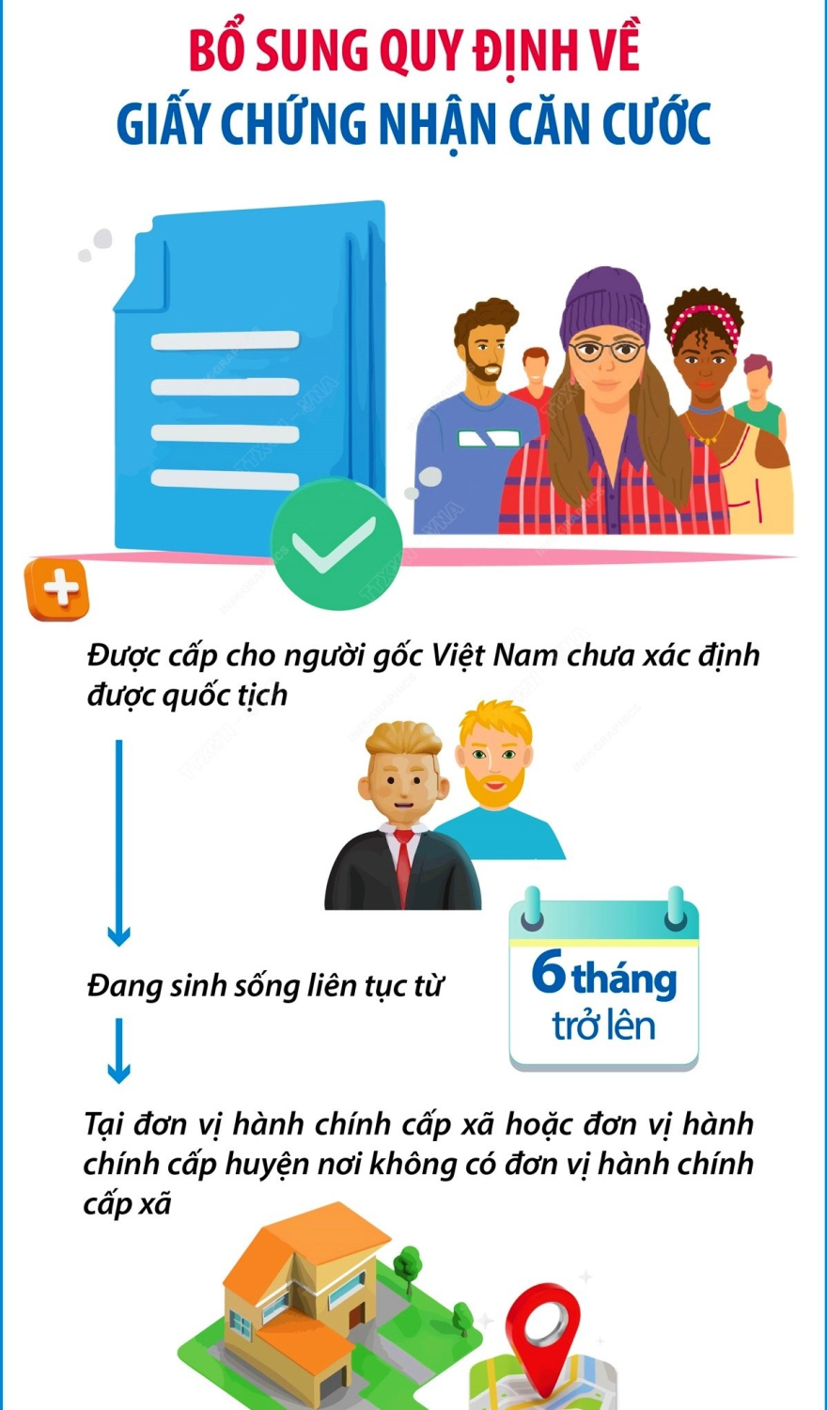

*Cấp giấy Chứng nhận căn cước cho người Việt Nam chưa xác đinh được quốc tịch theo Luật Căn cước 2023*

**Câu 3: Luật Căn cước năm 2023 quy định như thế nào về thông tin trong Cơ sở dừ liệu quốc gia về dân cư, Cơ sở dữ liệu căn cước? Việc thu thập, cập nhật, điều chỉnh, khai thác thông tin trong Cơ sở dữ liệu quốc gia về dân cư, Cơ sở dữ liệu căn cước được thực hiện như thế nào?**

**1.** Theo Điều 9. Thông tin trong Cơ sở dữ liệu quốc gia về dân cư gồm:1. Họ, chữ đệm và tên khai sinh. 2. Tên gọi khác. 3. Số định danh cá nhân. 4. Ngày, tháng, năm sinh. 5. Giới tính. 6. Nơi sinh. 7. Nơi đăng ký khai sinh. 8. Quê quán. 9. Dân tộc. 10. Tôn giáo. 11. Quốc tịch. 12. Nhóm máu. 13. Số chứng minh nhân dân 09 số. 14. Ngày, tháng, năm cấp, nơi cấp, thời hạn sử dụng của thẻ căn cước, thẻ căn cước công dân, chứng minh nhân dân 12 số đã được cấp. 15. Họ, chữ đệm và tên, số định danh cá nhân, số chứng minh nhân dân 09 số, quốc tịch của cha, mẹ, vợ, chồng, con, người đại diện hợp pháp, người được đại diện. 16. Nơi thường trú. 17. Nơi tạm trú. 18. Nơi ở hiện tại. 19. Tình trạng khai báo tạm vắng. 20. Số hồ sơ cư trú. 21. Tình trạng hôn nhân. 22. Mối quan hệ với chủ hộ. 23. Họ, chữ đệm và tên, số định danh cá nhân, số chứng minh nhân dân 09 số của chủ hộ và các thành viên hộ gia đình. 24. Ngày, tháng, năm chết hoặc mất tích. 25. Số thuê bao di động, địa chỉ thư điện tử. 26. Thông tin khác theo quy định của Chính phủ. Theo Điều 15. Thông tin trong Cơ sở dữ liệu căn cước gồm: 1. Thông tin quy định từ khoản 1 đến khoản 18, khoản 24 và khoản 25 Điều 9 của Luật này. 2. Thông tin nhân dạng. 3. Thông tin sinh trắc học gồm ảnh khuôn mặt, vân tay, mống mắt, ADN, giọng nói. 4. Nghề nghiệp, trừ lực lượng Quân đội nhân dân,

Công an nhân dân, Cơ yếu. 5. Trạng thái của căn cước điện tử. Trạng thái của căn cước điện tử được thể hiện dưới hình thức khóa, mở khóa và các mức độ định danh điện tử.

**2.** Theo Điều 10 Luật Căn cước năm 2023 quy định Thu thập, cập nhật, điều chỉnh, quản lý, kết nối, chia sẻ, khai thác thông tin trong Cơ sở dữ liệu quốc gia về dân cư.

**3.** Thông tin quy định tại Điều 9 của Luật này được thu thập, cập nhật, điều chỉnh vào Cơ sở dữ liệu quốc gia về dân cư từ tàng thư do lực lượng Công an nhân dân quản lý và Cơ sở dữ liệu căn cước, Cơ sở dữ liệu về cư trú, Cơ sở dữ liệu hộ tịch và cơ sở dữ liệu quốc gia, cơ sở dữ liệu chuyên ngành khác, cơ sở dữ liệu khác theo quy định của pháp luật.

**4.** Trường hợp thông tin quy định tại các khoản 1, 4, 5, 7, 8, 9 và 11 Điều 9 của Luật này chưa có hoặc chưa đầy đủ thì cơ quan quản lý căn cước yêu cầu người dân cung cấp.

**5.** Cơ quan quản lý căn cước phối hợp với cơ quan, tổ chức, cá nhân có liên quan kiểm tra thông tin khi thu thập, cập nhật, điều chỉnh để bảo đảm tính chính xác, thống nhất.

**6.** Hệ thống cơ sở hạ tầng thông tin Cơ sở dữ liệu quốc gia về dân cư được Nhà nước bảo vệ theo quy định của pháp luật về bảo vệ công trình quan trọng liên quan đến an ninh quốc gia, pháp luật về an ninh mạng và pháp luật về an toàn thông tin mạng.

**7.** Phương thức khai thác thông tin trong Cơ sở dữ liệu quốc gia về dân cư bao gồm:

**a)** Kết nối, chia sẻ trực tiếp giữa cơ sở dữ liệu quốc gia, cơ sở dữ liệu chuyên ngành, cơ sở dữ liệu khác, trung tâm dữ liệu quốc gia với Cơ sở dữ liệu quốc gia về dân cư hoặc theo các phương thức khác của Khung kiến trúc Chính phủ điện tử Việt Nam;

**b)** Cổng dịch vụ công quốc gia, cổng dịch vụ công Bộ Công an;

**c)** Văn bản cung cấp thông tin;

**d)** Ứng dụng định danh quốc gia;

**đ)** Nền tảng định danh và xác thực điện tử;

**e)** Phương thức khác do Thủ tướng Chính phủ quyết định.

**8.** Cơ quan nhà nước, tổ chức chính trị, tổ chức chính trị - xã hội được khai thác thông tin trong Cơ sở dữ liệu quốc gia về dân cư phù hợp với chức năng, nhiệm vụ của cơ quan, tổ chức đó.

**9.** Cá nhân được khai thác thông tin của mình trong Cơ sở dữ liệu quốc gia về dân cư.

**10.** Tổ chức và cá nhân không thuộc quy định tại khoản 6 và khoản 7 Điều này khi khai thác thông tin cá nhân trong Cơ sở dữ liệu quốc gia về dân cư phải được sự đồng ý của cơ quan quản lý căn cước và cá nhân là chủ thể của thông tin được khai thác. Trường hợp khai thác thông tin của người bị mất năng lực hành vi dân sự, người có khó khăn trong nhận thức, làm chủ hành vi theo quy định của [Bộ luật Dân sự,](https://thuvienphapluat.vn/van-ban/Quyen-dan-su/Bo-luat-dan-su-2015-296215.aspx) người dưới 14 tuổi, người bị tuyên bố mất tích, người đã chết phải được sự đồng ý của cơ quan quản lý căn cước và một trong những người đại diện hợp pháp, người thừa kế theo quy định tại khoản 9 Điều này.

**11.** Người bị mất năng lực hành vi dân sự, người có khó khăn trong nhận thức, làm chủ hành vi theo quy định của [Bộ luật Dân sự,](https://thuvienphapluat.vn/van-ban/Quyen-dan-su/Bo-luat-dan-su-2015-296215.aspx) người dưới 14 tuổi khai thác thông tin của mình thông qua người đại diện hợp pháp.

Việc khai thác thông tin của người bị tuyên bố mất tích do người đại diện hợp pháp của người đó quyết định.

Việc khai thác thông tin của người đã chết do người được xác định là người thừa kế của người đó quyết định.

**12.** Thông tin trong Cơ sở dữ liệu quốc gia về dân cư là căn cứ để cơ quan, tổ chức, cá nhân kiểm tra, thống nhất thông tin về cá nhân.

**13.** Chính phủ quy định chi tiết các khoản 1, 2, 3, 5 và 9 Điều này; quy định trình tự, thủ tục khai thác thông tin trong Cơ sở dữ liệu quốc gia về dân cư.

**Câu 4: So với Luật Căn cước công dân năm 2014 thì quy định về đối tượng được cấp thẻ căn cước và nội dung thế hiện trên thẻ căn cước của Luật Căn cước năm 2023 thay đổi như thế nào? Ý nghĩa của những thay đổi đó?**

Theo Điều 18. Nội dung thể hiện trên thẻ căn cước gồm:

**1.** Thẻ căn cước có thông tin được in trên thẻ và bộ phận lưu trữ thông tin được mã hóa.

**2.** Thông tin được in trên thẻ căn cước bao gồm:

**a)** Hình Quốc huy nước Cộng hòa xã hội chủ nghĩa Việt Nam;

**b)** Dòng chữ “**CỘNG HÒA XÃ HỘI CHỦ NGHĨA VIỆT NAM**,

**Độc lập - Tự do - Hạnh phúc**”;

**c)** Dòng chữ “CĂN CƯỚC”;

**d)** Ảnh khuôn mặt;

**đ)** Số định danh cá nhân;

**e)** Họ, chữ đệm và tên khai sinh;

**g)** Ngày, tháng, năm sinh;

**h)** Giới tính;

**i)** Nơi đăng ký khai sinh;

**k)** Quốc tịch;

**l)** Nơi cư trú;

**m)** Ngày, tháng, năm cấp thẻ; ngày, tháng, năm hết hạn sử dụng;

**n)** Nơi cấp: Bộ Công an.

1. Thông tin được mã hóa, lưu trữ trong bộ phận lưu trữ trên thẻ căn cước gồm thông tin về ảnh khuôn mặt, vân tay, mống mắt của công dân, các thông tin quy định từ khoản 1 đến khoản 18 Điều 9, khoản 2 Điều 15 và khoản 2 Điều 22 của Luật này.
2. Bộ trưởng Bộ Công an quy định quy cách, ngôn ngữ khác, hình dáng, kích thước, chất liệu của thẻ căn cước; việc mã hóa thông tin trong bộ phận lưu trữ trên thẻ căn cước; nội dung thể hiện trên thẻ căn cước đối với thông tin về nơi cư trú và trường hợp không có hoặc không thu nhận được đầy đủ thông tin quy định tại khoản 2 và khoản 3 Điều này

Ý nghĩa của những thay đổi đó nhằm tạo thuận lợi hơn cho người dân trong quá trình sử dụng thẻ căn cước, hạn chế việc phải cấp đổi thẻ căn cước và bảo đảm tính riêng tư của người dân; các thông tin căn cước của người dân cơ bản sẽ được lưu trữ, khai thác, sử dụng thông qua chip điện tử trên thẻ căn cước. Đối với những thẻ căn cước công dân đã cấp thì vẫn còn nguyên giá trị sử dụng, không bị tác động bởi quy định này. Luật Căn cước năm 2023 cũng bổ sung quy định về quản lý, cấp thẻ căn cước cho người dưới 14 tuổi để bảo đảm quyền, lợi ích chính đáng của họ; phát huy giá trị, tiện ích của thẻ căn cước trong hoạt động của Chính phủ số, xã hội số. Việc cấp thẻ căn cước cho người dưới 14 tuổi sẽ thực hiện theo nhu cầu, còn đối với người từ đủ 14 tuổi trở lên là bắt buộc. Quy định này là hoàn toàn bảo đảm tính khả thi khi hiện nay đã có sự thay đổi về công nghệ thu nhận sinh trắc học của con người như đối với vân tay thì sử dụng bộ thu nhận vân tay điện tử thay thế cho sử dụng mực lăn tay, chỉ bản nên có thể thực hiện thu nhận được vân tay của người từ đủ 05 tuổi trở lên vẫn bảo đảm yêu cầu về đối sánh dữ liệu sinh trắc học và yêu cầu quản lý nhà nước. Bên cạnh đó, việc cấp thẻ Căn cước cho công dân dưới 14 tuôi cũng phù hợp với quy định pháp luật về xuất nhập cảnh và các quy định pháp luật khác có liên quan; đồng thời, phù họp với pháp luật của nhiều nước trên thể giới quy định về việc cấp thẻ Căn cước cho cả công dân dưới 14 tuối như: Algeria, Argentina, Bỉ, Bhutan, Brunei, Chile, Colombia, Síp, Equatorial Guinea, Đức, Guatemala, Kuwait, Malaysia, Monaco, Bồ Đào Nha, Rwanda, Syria, Thái Lan... góp phần giảm thiếu được giấy tờ, thủ tục hành chính, phát huy được giá trị của việc khai thác, sử dụng Cơ sở dữ liệu quốc gia về dân cư, Cơ sở dữ liệu căn cước công dân và tiện ích của thẻ Căn cước, tài khoản định danh điện tử; nhất là trong việc xác thực thông tin cá nhân; thực hiện công tác thống kê, phân tích, dự báo, thiết lập bản đồ số dân cư; giảm chi phí trong thực hiện công tác chuyến đối số; bảo đảm quyền và lợi ích chính đáng cho công dân tham gia được các giao dịch dân sự, nhất là các giao dịch thiết yếu phục vụ cuộc sống. (3) Đồng thời, bổ sung quy định cấp giấy chứng nhận căn cước cho người gốc Việt Nam chưa xác định được quốc tịch, đây là nội dung mới so với quy định của Luật Căn cước công dân năm 2014 nhằm bảo đảm quyền, lợi ích của người gốc Việt Nam chưa xác định được quốc tịch đang sinh sống tại Việt Nam; đồng thời, phục vụ tốt hơn công tác quản lý nhà nước về dân cư.

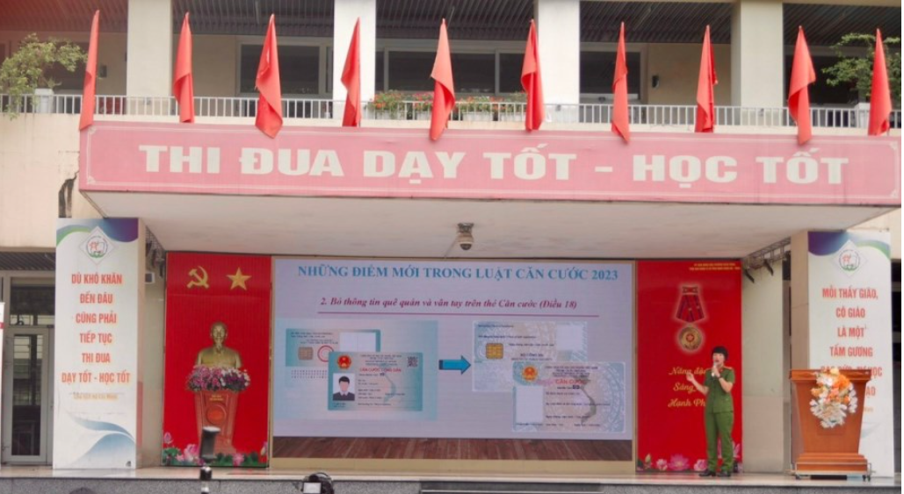

*Công tác tổ chức tuyên truyền về Luật Căn cước 2023*

**Câu 5:** Việc tích hợp thông tin vào thẻ căn cước và sử dụng, khai thác thông tin được tích họp vào thẻ căn cước; trình tự, thủ tục cấp, cấp đối, cấp lại thẻ căn cước được thực hiện như thế nào?

# Theo Điều 22. Tích hợp thông tin vào thẻ căn cước và sử dụng, khai thác thông tin được tích hợp

1. Tích hợp thông tin vào thẻ căn cước là việc bổ sung vào bộ phận lưu trữ của thẻ căn cước những thông tin ngoài thông tin về căn cước và được mã hóa. Thông tin được tích hợp theo đề nghị của công dân và phải được xác thực thông qua cơ sở dữ liệu quốc gia, cơ sở dữ liệu chuyên ngành.
2. Thông tin được tích hợp vào thẻ căn cước gồm thông tin thẻ bảo hiểm y tế, sổ bảo hiểm xã hội, giấy phép lái xe, giấy khai sinh, giấy chứng nhận kết hôn hoặc giấy tờ khác do Thủ tướng Chính phủ quyết định, trừ thông tin trên giấy tờ do Bộ Quốc phòng cấp.
3. Việc sử dụng thông tin đã được tích hợp vào thẻ căn cước có giá trị tương đương như việc cung cấp thông tin hoặc sử dụng giấy tờ có chứa thông tin đó trong thực hiện thủ tục hành chính, dịch vụ công, các giao dịch và hoạt động khác.
4. Người dân đề nghị tích hợp thông tin vào thẻ căn cước khi có nhu cầu hoặc khi thực hiện việc cấp, cấp đổi, cấp lại thẻ căn cước.
5. Việc khai thác thông tin tích hợp được mã hóa trong thẻ căn cước được quy định như sau:
6. Sử dụng thiết bị chuyên dụng để khai thác thông tin tích hợp trong bộ

phận lưu trữ được mã hóa của thẻ căn cước;

1. Sử dụng thông tin trên thẻ căn cước qua thiết bị chuyên dụng để truy

xuất, khai thác thông tin tích hợp qua Cơ sở dữ liệu quốc gia về dân cư và hệ thống định danh và xác thực điện tử;

1. Cơ quan nhà nước, tổ chức chính trị, tổ chức chính trị - xã hội được

khai thác thông tin tích hợp được mã hóa trong thẻ căn cước để thực hiện chức năng, nhiệm vụ được giao;

1. Tổ chức và cá nhân khai thác thông tin tích hợp được mã hóa trong thẻ

căn cước của công dân khi được sự đồng ý của công dân đó.

**6.** Chính phủ quy định chi tiết Điều này; quy định trình tự, thủ tục cập nhật, điều chỉnh thông tin trên thẻ căn cước.

# Theo Điều 23. Trình tự, thủ tục cấp thẻ căn cước

**1.** Trình tự, thủ tục cấp thẻ căn cước cho người từ đủ 14 tuổi trở lên được thực hiện như sau:

**a)** Người tiếp nhận kiểm tra, đối chiếu thông tin của người cần cấp thẻ căn cước từ Cơ sở dữ liệu quốc gia về dân cư, cơ sở dữ liệu quốc gia, cơ sở dữ liệu chuyên ngành để xác định chính xác người cần cấp thẻ căn cước; trường hợp chưa có thông tin của người cần cấp thẻ căn cước trong Cơ sở dữ liệu quốc gia về dân cư thì phải thực hiện thủ tục cập nhật, điều chỉnh thông tin vào Cơ sở dữ liệu quốc gia về dân cư theo quy định tại các khoản 1, 2 và 3 Điều 10 của Luật này;

**b)** Người tiếp nhận thu nhận thông tin nhân dạng và thông tin sinh trắc học gồm ảnh khuôn mặt, vân tay, mống mắt của người cần cấp thẻ căn cước;

**c)** Người cần cấp thẻ căn cước kiểm tra, ký vào phiếu thu nhận thông tin căn cước;

**d)** Người tiếp nhận cấp giấy hẹn trả thẻ căn cước;

**đ)** Trả thẻ căn cước theo địa điểm ghi trong giấy hẹn; trường hợp người cần cấp thẻ căn cước có yêu cầu trả thẻ căn cước tại địa điểm khác thì cơ quan quản lý căn cước trả thẻ căn cước tại địa điểm theo yêu cầu và người đó phải trả phí dịch vụ chuyển phát.

**2.** Người dưới 14 tuổi hoặc người đại diện hợp pháp của người dưới 14 tuổi được đề nghị cơ quan quản lý căn cước cấp thẻ căn cước. Trình tự, thủ tục cấp thẻ căn cước cho người dưới 14 tuổi được thực hiện như sau:

**a)** Người đại diện hợp pháp thực hiện thủ tục cấp thẻ căn cước cho người dưới 06 tuổi thông qua cổng dịch vụ công hoặc ứng dụng định danh quốc gia.

Trường hợp người dưới 06 tuổi chưa đăng ký khai sinh thì người đại diện hợp pháp thực hiện thủ tục cấp thẻ căn cước thông qua các thủ tục liên thông với đăng ký khai sinh trên cổng dịch vụ công, ứng dụng định danh quốc gia hoặc trực tiếp tại cơ quan quản lý căn cước. Cơ quan quản lý căn cước không thu nhận thông tin nhân dạng và thông tin sinh trắc học đối với người dưới 06 tuổi;

**b)** Người từ đủ 06 tuổi đến dưới 14 tuổi cùng người đại diện hợp pháp đến cơ quan quản lý căn cước để thu nhận thông tin nhân dạng và thông tin sinh trắc học theo quy định tại điểm b khoản 1 Điều này. Người đại diện hợp pháp của người từ đủ 06 tuổi đến dưới 14 tuổi thực hiện thủ tục cấp thẻ căn cước thay cho người đó.

1. Trường hợp người mất năng lực hành vi dân sự, người có khó khăn trong nhận thức, làm chủ hành vi thì phải có người đại diện hợp pháp hỗ trợ làm thủ tục quy định tại khoản 1 Điều này.
2. Trường hợp từ chối cấp thẻ căn cước thì cơ quan quản lý căn cước phải trả lời bằng văn bản và nêu rõ lý do.
3. Chính phủ quy định chi tiết Điều này.

**Theo Điều 24. Các trường hợp cấp đổi, cấp lại thẻ căn cước** **1.** Các trường hợp cấp đổi thẻ căn cước bao gồm:

1. Các trường hợp quy định tại khoản 1 Điều 21 của Luật này;
2. Thay đổi, cải chính thông tin về họ, chữ đệm, tên khai sinh; ngày, tháng,

năm sinh;

1. Thay đổi nhân dạng; bổ sung thông tin về ảnh khuôn mặt, vân tay; xác

định lại giới tính hoặc chuyển đổi giới tính theo quy định của pháp luật;

1. Có sai sót về thông tin in trên thẻ căn cước;

**đ)** Theo yêu cầu của người được cấp thẻ căn cước khi thông tin trên thẻ căn

cước thay đổi do sắp xếp đơn vị hành chính;

1. Xác lập lại số định danh cá nhân;

**g)** Khi người được cấp thẻ căn cước có yêu cầu.

**2.** Các trường hợp cấp lại thẻ căn cước bao gồm:

1. Bị mất thẻ căn cước hoặc thẻ căn cước bị hư hỏng không sử dụng được,

trừ trường hợp quy định tại Điều 21 của Luật này;

1. Được trở lại quốc tịch Việt Nam theo quy định của pháp luật về quốc

tịch Việt Nam.

# Theo Điều 25. Trình tự, thủ tục cấp đổi, cấp lại thẻ căn cước

1. Trình tự, thủ tục cấp lại thẻ căn cước đối với trường hợp quy định tại điểm b khoản 2 Điều 24 của Luật này và cấp đổi thẻ căn cước thực hiện theo quy định tại Điều 23 của Luật này.
2. Trường hợp cấp đổi thẻ căn cước do xác định lại giới tính hoặc chuyển đổi giới tính hoặc thay đổi, cải chính thông tin quy định tại điểm b khoản 1 Điều 24 của Luật này mà thông tin đó chưa được cập nhật, điều chỉnh trong Cơ sở dữ liệu quốc gia về dân cư thì người cần cấp thẻ căn cước phải xuất trình các giấy tờ, tài liệu có giá trị pháp lý chứng minh những thông tin đã thay đổi để thực hiện thủ tục cập nhật, điều chỉnh thông tin vào Cơ sở dữ liệu quốc gia về dân cư.
3. Cơ quan quản lý căn cước thu lại thẻ căn cước công dân, thẻ căn cước đã sử dụng đối với các trường hợp cấp đổi thẻ căn cước.
4. Việc cấp lại thẻ căn cước đối với trường hợp quy định tại điểm a khoản 2 Điều 24 của Luật này được thực hiện trực tuyến trên cổng dịch vụ công, ứng dụng định danh quốc gia hoặc trực tiếp tại nơi làm thủ tục cấp thẻ căn cước. Cơ quan quản lý căn cước sử dụng thông tin về ảnh khuôn mặt, vân tay, mống mắt đã được thu nhận lần gần nhất và các thông tin hiện có trong Cơ sở dữ liệu quốc gia về dân cư, Cơ sở dữ liệu căn cước để cấp lại thẻ căn cước. 5. Chính phủ quy định chi tiết Điều này.

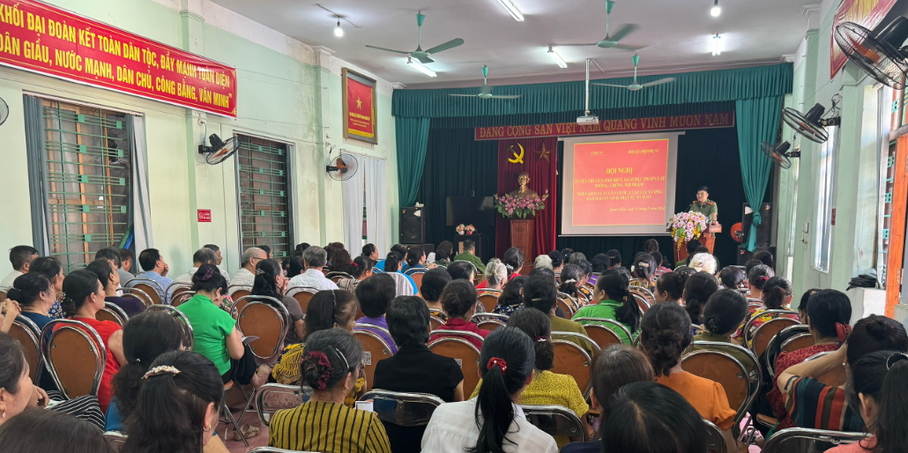

# *Công tác tuyên truyền Luật Căn cước 2023*

**Câu 6: Căn cước điện tử là gì? Giá trị sử dụng của căn cước điện tử?**

Trong xã hội số, việc định danh, xác thực con người cụ thế trên không gian mạng là yêu cầu cấp thiết; nhiều nước trên thế giới, nhất là ở các nước phát triển đã và đang đầu tư nhiều nguồn lực để tạo dựng nên hệ thống định danh của quốc gia; đây cũng là yêu cầu quan trọng trong thực hiện chuyến đối số ở nước ta. Do vậy, việc Luật Căn cước năm 2023 bố sung quy định về cấp, quản lý căncước điện tử. Đây là nội dung mới so với quy định của Luật Căn cước công dân năm 2014 và phù hợp với yêu càu, đòi hỏi khách quan. Luật Căn cước năm 2023 quy định mỗi công dân Việt Nam được cấp 01 căn cước điện tử; căn cước điện tử có giá trị tương đương như thẻ căn cước sử dụng để thực hiện thủ tục hành chính, dịch vụ công và thực hiện các giao dịch, hoạt động khác theo nhu cầu của công dân

Theo Điều 31. Căn cước điện tử

1. Mỗi công dân Việt Nam được cấp 01 căn cước điện tử.
2. Căn cước điện tử có danh tính điện tử và các thông tin sau đây:

**a)** Thông tin quy định từ khoản 6 đến khoản 18 và khoản 25 Điều 9, khoản

2 và khoản 4 Điều 15 của Luật này;

**b)** Thông tin quy định tại khoản 2 Điều 22 của Luật này được tích hợp theo đề nghị của công dân và phải được xác thực thông qua cơ sở dữ liệu quốc gia, cơ sở dữ liệu chuyên ngành.

1. Căn cước điện tử sử dụng để thực hiện thủ tục hành chính, dịch vụ công, các giao dịch và hoạt động khác theo nhu cầu của công dân.
2. Thủ trưởng cơ quan quản lý căn cước của Bộ Công an có thẩm quyền cấp căn cước điện tử.
3. Chính phủ quy định trình tự, thủ tục cấp căn cước điện tử.

Theo Điều 33. Giá trị sử dụng của căn cước điện tử

1. Căn cước điện tử có giá trị chứng minh về căn cước và thông tin khác đã được tích hợp vào căn cước điện tử của người được cấp căn cước điện tử để thực hiện thủ tục hành chính, dịch vụ công, các giao dịch và hoạt động khác theo nhu cầu của công dân.
2. Trong quá trình giải quyết thủ tục hành chính, dịch vụ công, thực hiện các giao dịch và hoạt động khác, nếu phát hiện có sự khác nhau giữa thông tin in trên thẻ căn cước hoặc thông tin lưu trữ trong bộ phận lưu trữ được mã hóa của thẻ căn cước với thông tin trong căn cước điện tử thì cơ quan, tổ chức, cá nhân sử dụng thông tin trong căn cước điện tử.

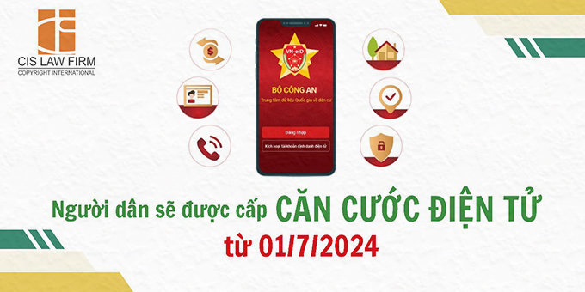

*Người dân sẽ được cấp Căn cước điện tử từ ngày 01/7/2024*

**Câu 7: Mục tiêu của Đề án số 06 về phát triển ứng dụng dữ liệu về dân cư, định danh và xác thực điện tử phục vụ chuyển đổi số quốc gia giai đoạn 2022 - 2025, tầm nhìn đến năm 2030? Mục tiêu đó được cụ thể hóa như thế nào trong Luật Căn cước năm 2023?**

Mục tiêu của Đề án số 06 về phát triển ứng dụng dữ liệu về dân cư, định danh và xác thực điện tử phục vụ chuyển đổi số quốc gia giai đoạn 2022 - 2025, tầm nhìn đến năm 2030 là

1. Hoàn thành tích hợp, cung cấp dịch vụ xác thực thông tin về số chứng minh nhân dân (9 số) với Căn cước công dân trên cổng Dịch vụ công quốc gia để 100% tài khoản định danh điện tử của cá nhân đã được tạo lập bởi cổng Dịch vụ công quốc gia, cổng Dịch vụ công cấp bộ, cấp tỉnh thực hiện được việc xác thực với danh tính điện tử do Bộ Công an cung cấp.
2. Bảo đảm từng bước thay thế các giấy tờ cá nhân trên cơ sở tích hợp, xác thực các thông tin, giấy tờ cá nhân vào Cơ sở dữ liệu quốc gia về dân cư để chỉ cần sử dụng thẻ căn cước công dân, ứng dụng định danh điện tử quốc gia (VNelD), trong đó, tập trung thực hiện ngay đối với một số giấy tờ như: Bảo hiểm y tế, giấy phép lái xe, mã số chứng chỉ hoặc giấy phép hành nghề, tiêm chủng, giáo dục, thẻ cán bộ, công chức, viên chức...
3. Nghiên cứu, triển khai thí điểm việc ứng dụng các tính năng, tiện ích có sẵn của chip điện tử trên thẻ căn cước công dân đối với các lĩnh vực tài chính, hoạt động ngân hàng và một số lĩnh vực phát triển kinh tế, xã hội khác.
4. Triển khai rộng rãi việc ứng dụng các tính năng, tiện ích của chip điện tử trên thẻ căn cước công dân đối với các lĩnh vực tài chính, hoạt động ngân hàng (mở tài khoản, nhận biết khách hàng, thanh toán, cho vay, ví điện tử...) và một số lĩnh vực phát triển kinh tế, xã hội khác.
5. Triển khai ứng dụng các tính năng của chip điện tử gắn trên thẻ căn cước công dân và ứng dụng VNelD trong các lĩnh vực của đời sống, xã hội nhất là các lĩnh vực chuyển đổi số mạnh nhất như: Ngân hàng (mở tài khoản, nhận biết khách hàng, thanh toán, cho vay, ví điện tử...), tài chính, viễn thông, điện, nước.
6. Đánh giá rà soát các văn bản pháp luật để triển khai thực hiện tích hợp thông tin các giấy tờ cá nhân vào thẻ căn cước công dân gắn chip

**Mục tiêu đó được cụ thể hóa trong Luật Căn cước năm 2023 qua các điều sau:**

**Điều 8.** Yêu cầu xây dựng và quản lý Cơ sở dữ liệu quốc gia về dân cư

**Điều 11.** Mối quan hệ giữa Cơ sở dữ liệu quốc gia về dân cư với các cơ sở dữ liệu quốc gia, cơ sở dữ liệu chuyên ngành, trung tâm dữ liệu quốc gia, cổng dịch vụ công, hệ thống thông tin giải quyết thủ tục hành chính

**Điều 16.** Thu thập, cập nhật, điều chỉnh, quản lý, kết nối, chia sẻ, khai thác thông tin trong Cơ sở dữ liệu căn cước

**Điều 22.** Tích hợp thông tin vào thẻ căn cước và sử dụng, khai thác thông tin được tích hợp

**Điều 31.** Căn cước điện tử

**Điều 32.** Kết nối, chia sẻ, khai thác, sử dụng thông tin trong hệ thống định danh và xác thực điện tử

**Câu 8: Cần tăng cường thực hiện những nhiệm vụ, giải pháp nào để đẩy mạnh việc khai thác, ứng dụng dữ liệu vê dân cư, căn cước vào phục vụ công tác quản lý nhà nước, phát triển kinh tế - xã hội**

Tổ chức quán triệt tại cơ quan, đơn vị các nội dung, yêu cầu tại Chỉ thị số 04/CT-TTg; đồng thời, căn cứ chức năng, nhiệm vụ của từng cơ quan, đơn vị và hướng dẫn, chỉ đạo của bộ, ngành chủ quản, tập trung tham mưu UBND các cấp tổ chức triển khai thực hiện hoàn thành 17 nhiệm vụ tại Mục A và 09 nhiệm vụ tại mục C Phụ lục ban hành kèm theo Chỉ thị số 04/CT-TTg .

Tập trung rà soát, cải tiến quy trình tiếp nhận, hướng dẫn hỗ trợ người dân, doanh nghiệp tại Bộ phận Một cửa các cấp theo hướng lấy người dân, doanh nghiệp làm trung tâm, là chủ thể, là mục tiêu, động lực để cung cấp dịch vụ chất lượng hơn, phục vụ tốt hơn, hoàn thành trong tháng 6 năm 2023; lựa chọn những nhóm thủ tục hành chính gắn trực tiếp với người dân, doanh nghiệp để tập trung triển khai thực chất, thuận lợi, kịp thời, hiệu quả; thay đổi tư duy từ “làm thay, làm hộ” sang hỗ trợ, hướng dẫn để nâng cao kỹ năng số cho người dân, doanh nghiệp; quan tâm hỗ trợ, giúp đỡ các đối tượng yếu thế (người già, người khuyết tật,…); chú trọng tuyên truyền, hướng dẫn người dân tộc thiểu số, các nhóm đối tượng có trình độ công nghệ thông tin còn hạn chế và khó khăn trong việc thực hiện thủ tục hành chính, dịch vụ công trực tuyến, thay đổi thói quen sử dụng hồ sơ giấy sang sử dụng hồ sơ điện tử, từng bước hình thành công dân số, xã hội số. Đẩy nhanh tiến độ số hóa hồ sơ, kết quả giải quyết thủ tục hành chính theo đúng quy định của Chính phủ tại Nghị định số 45/2020/NĐ-CP ngày 08 tháng 4 năm 2020 và Nghị định số 107/2021/NĐ-CP ngày 06 tháng 12 năm 2021, gắn việc số hóa với việc thực hiện nhiệm vụ của cán bộ, công chức, trong quá trình giải quyết thủ tục hành chính; không yêu cầu người dân, doanh nghiệp cung cấp giấy tờ, kết quả giải quyết thủ tục hành chính đã được số hóa theo đúng quy định.

Thực hiện nghiêm việc tiếp nhận, xử lý hồ sơ trực tuyến, không để tình trạng giải quyết hồ sơ chậm, muộn; rà soát, chuẩn hóa, điện tử hóa mẫu đơn tờ khai theo hướng cắt giảm tối thiểu 20% thông tin phải khai báo trên cơ sở tái sử dụng dữ liệu đã được số hóa, hoàn thành trong tháng 6 năm 2023; đẩy nhanh việc thực hiện ký số trên thiết bị di động; nghiên cứu, tổ chức triển khai thực hiện thủ tục hành chính không phụ thuộc vào địa giới hành chính.

Tập trung xây dựng các cơ chế, chính sách phù hợp, hiệu quả về đào tạo, tuyển dụng, bố trí, đãi ngộ nhân lực chuyển đổi số, nhất là nhân lực chất lượng cao./.